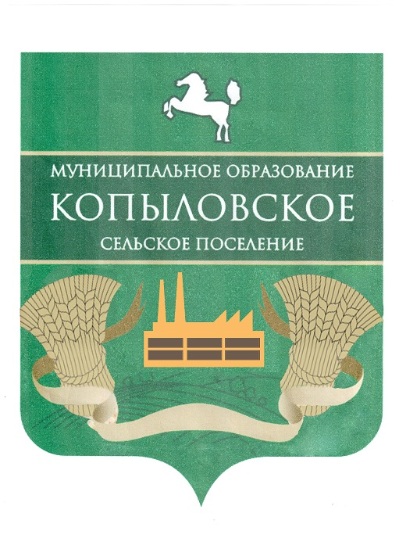

Совет Копыловского сельского поселения

РЕШЕНИЕ
п.Копылово 31 января 2025 г. № 33.2
33-е собрание 5-го созыва
О расчетной единице

В соответствии с Законом Томской области от 26 декабря 2024 года № 137-ОЗ «О внесении изменения в статью 2 Закона Томской области «О расчетной единице»,

РЕШИЛ:
1. Установить размер расчетной единицы, применяемой для исчисления должностных окладов лиц, замещающих муниципальные должности равный 1473,09.
2. Решение Совета Копыловского сельского поселения от 10 октября 2023 г. № 14.3 «О расчетной единице» признать утратившими силу.
3. Направить настоящее решение Главе Копыловского сельского поселения для подписания и обнородования в Информационном бюллетене Копыловского сельского поселения и разместить на официальном сайте муниципального образования «Копыловское сельское поселение» (http://kopilovosp.ru/).
4. Настоящее решение вступает в силу со дня его официального опубликования и распространяет свое действие на правоотношения, возникшие с 1 января 2025 года.

Председатель Совета
Копыловского сельского поселения Л.А. Хайкис

Временно исполняющий полномочия
Главы Копыловского сельского поселения А.В. Попова

